Отчет по второму этапу инд.проекта

Операционные системы

Карпова Анастасия Александровна

Содержание

# 1 Цель работы

Дополнить сайт информацией о себе

# 2 Задание

1. Разместить фотографию владельца сайта.
2. Разместить краткое описание владельца сайта (Biography).
3. Добавить информацию об интересах (Interests).
4. Добавить информацию от образовании (Education).
5. Сделать пост по прошедшей неделе.
6. Добавить пост на тему по выбору: Управление версиями. Git. Непрерывная интеграция и непрерывное развертывание (CI/CD).

# 3 Выполнение лабораторной работы

## 3.1 Размещение фотографии владельца сайта

Изменяю фотографию на сайте (рис. 1).



Рис. 1: Фото

## 3.2 Размещение краткого описания владельца сайта

Размещаю краткое описание о себе (рис. 2)

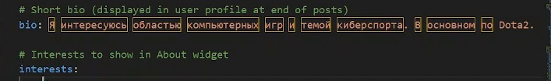

Рис. 2: Описание

## 3.3 Размещение информации об интересах

Размещаю на сайте информацию о своих интересах (рис. [-fig@:003])

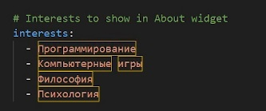

Рис. 3: Интересы

## 3.4 Размещение информации об образовании

Размещаю на сайте инфу о своем образовании (рис. [-fig@:004])

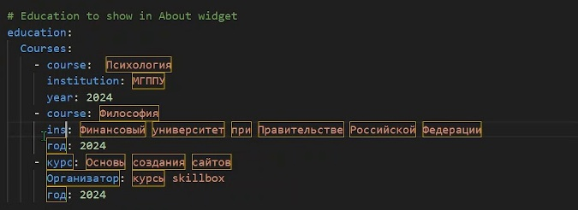

Рис. 4: Образование

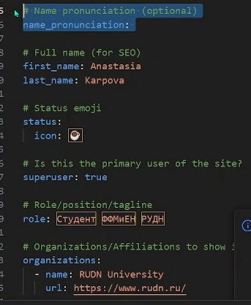

Рис. 5: Образование

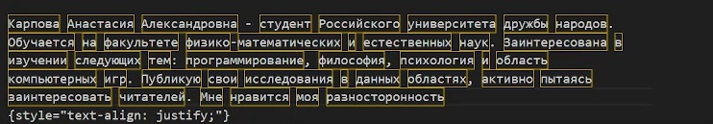

Рис. 6: Инфа

## 3.5 Размещение поста по прошедшей неделе

Делаю пост по прошедшей неделе (рис. [-fig@:007])

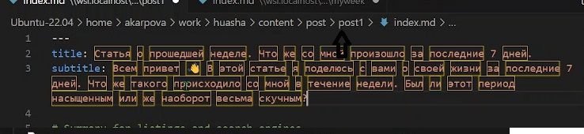

Рис. 7: Процесс создания поста

## 3.6 Пост по теме: Управление версиями Git

Делаю пост по этой теме

Здесь кратко описываются итоги проделанной работы.

## 3.7 Вывод

В ходе выполнения работы я добавила информацию о себе.

# Список литературы

1. Архитектура ЭВМ